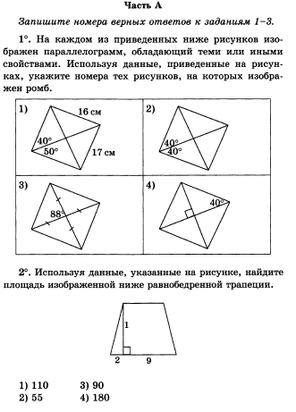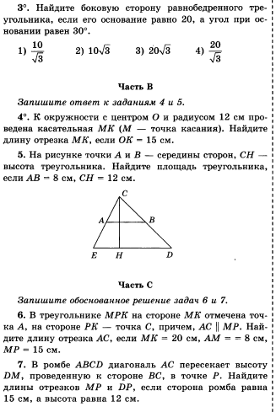
Построй рисунок. Вспомни свойство равноб. треугольника и свойство прям треугольника с углом в 30 градусов.
S= (a+b)/2*h
Задание на два урока.
18 мая прислать ответы на часть А (1-3).
21 мая ответы на часть В и С (по возможности)

Ответы и решения прислать (фото) на электронную почту: gorbacheva-zina@rambler.ru
или Ватсап 8-961-142-62-12

